Lampiran 16. Form Daftar Periksa Audit Internal

No | KRITERIA SJPH | Bukti Pemenuhan (diisi oleh auditi) | Hasil Penilaian (diisi oleh auditor)
No | KRITERIA SJPH | Bukti Pemenuhan (diisi oleh auditi) | Ya | Tidak | Keterangan
1 | KOMITMEN DAN TANGGUNG JAWAB
 | Kebijakan Halal
 | Apakah kebijakan halal telah ditetapkan ? | 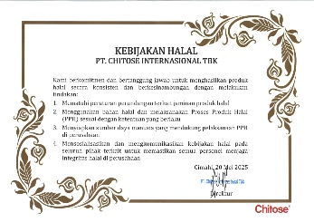 | V |  | Sudah ditetapkan
 | Apakah kebijakan halal telah disosialisasikan ? | 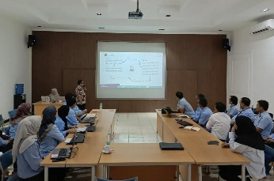 | V |  | Sudah di sosialisasikan
 | Apakah ada bukti sosialisasi kebijakan halal ? | 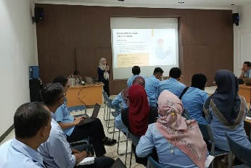 | V |  | Bukti tersedia, materi ada di portal KMS
 | Tugas dan Tanggung Jawab
 | Apakah penyelia halal telah ditetapkan ? | 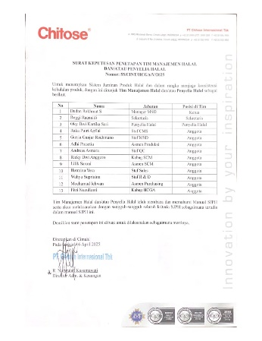 | V |  | Penyelia dari eksternal
 | Apakah penyelia halal sudah melakukan pelatihan eksternal | - | V |  | Penyelia sudah lakukan pelatihan di eksternal
 | Apakah penyelia halal sudah diregistrasi kepada BPJPH ? | - | V |  | Sudah registrasi
 | Apakah tugas penyelia halal sudah ditulis ? | 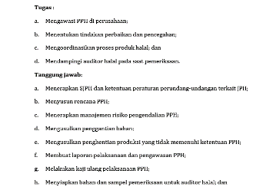 | V |  | Sudah registrasi
 | Pembinaan Sumber Daya Manusia
 | Apakah ada kegiatan pelatihan yang terjadwal/setidaknya dua tahun sekali ? | - |  | X | Baru & belum di jadwalkan
 | Apakah ada bukti pelaksanaan pelatihan ? | - |  | X | Baru & belum di jadwalkan
2 | BAHAN
 | Sumber Bahan, daftar Bahan
 | Apakah Menggunakan seluruh jenis bahan halal dan tidak menggunakan bahan yang bersumber dari bahan tidak halal serta tidak menggunakan bahan yang berasal dari bahan yang mengandung najis dan/atau berbahaya sesuai ketetapan Al- qur’an, Hadits, dan Fatwa Ulama? | - | V |  | File terlampir di Excel terpisah
 | Apakah Menggunakan bahan yang memenuhi aspek keamanan dan kesehatan sesuai regulasi yang berlaku ? | - | V |  | File terlampir di Excel terpisah
 | Apakah tersedia daftar bahan ? | - | V |  | File terlampir di Excel terpisah
 | Apakah membeli dan menggunakan bahan dengan nama/merk dan produsen sesuai dengan yang tercantum dalam Daftar Bahan yang disetujui oleh BPJPH dan LPH? | - | V |  | File terlampir di Excel terpisah
 | Apakah Memelihara bukti pembelian (nota/kuitansi) dan contoh label kemasan (jika ada) selama masa berlaku sertifikat halal, kecuali untuk bahan yang jarang dibeli maka disimpan bukti pembelian terakhir ? | - | V |  | Tersedia di PCH
 | Apakah tersedia Catatan pembelian bahan ? | 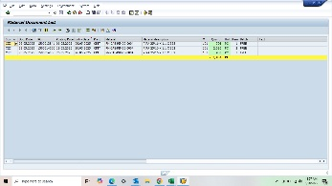 | V |  | Mempergunakan SAP
 | Dokumen Pendukung Bahan
 | Apakah Menyediakan dokumen pendukung bahan yang dibutuhkan dalam rangka sertifikasi halal ? | 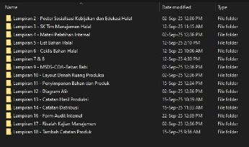 | V |  | File terlampir di Excel terpisah
 | Apakah Melakukan pemantauan dan pemeliharaan dokumen pendukung bahan yang mencakup masa berlaku dan validitasnya ? | - | V |  | Tersedia softfile di gudang
 | Apakah Menyediakan dokumen pendukung yang berupa Surat pernyataan fasilitas produksi yang bebas dari babi (statement of pork free facility) yang dikeluarkan oleh produsen bahan, bukan dari distributor/supplier? | 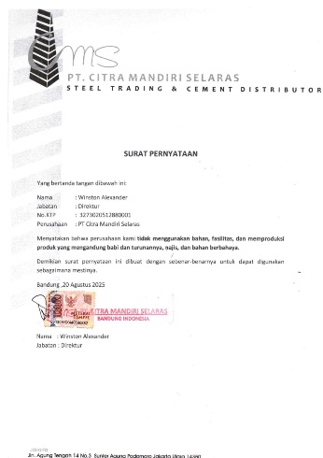 | V |  | tersedia
3 | Proses Produk Halal
 | Lokasi, Tempat dan Alat
 | Apakah Menetapkan lokasi proses produk halal yang menjadi ruang lingkup sertifikasi adalah berlokasi Jalan Industri III No.5, Leuwigajah Cimahi, Utama, Kec. Cimahi Sel., Kota Cimahi, Jawa Barat 40533 dan telah dipastikan jauh dari peternakan babi atau kegiatan pengolahannya, untuk mencegah terjadinya kontaminasi melalui karyawan dan peralatan ? |  | V
 | Apakah Merancang tempat produksi untuk memfasilitasi proses pembersihan dan pengawasan yang tepat serta memastikan lokasi dan tempat proses produk halal tetap bersih dan higienis, bebas dari najis, hewan peliharaan, hewan liar, dan dari bahan tidak halal ? |  | V |  | Tersedia layout
 | Apakah Memisahkan tempat dan alat yang digunakan untuk proses produk yang halal dan tidak halal ? | - | - | - | Tidak memproduksi produk non halal
 | Apakah Menjaga semua fasilitas produksi dan peralatan dalam keadaan bersih (bebas dari najis) sebelum dan sesudah digunakan melalui pencucian di tempat/fasilitas yang terpisah dengan memakai bahan pencuci yang bukan berasal dari bahan tidak halal atau najis serta melakukan verifikasi hasil pencucian untuk membuktikan hilangnya warna, bau dan rasa dari pengotor ? |  | V |  | Ada kegiatan 5S rutin setiap hari
 | Peralatan dan Perangkat
 | Apakah Memisahkan peralatan dan perangkat yang digunakan untuk proses produk yang halal dan tidak halal ? | - | - | - | Tidak memproduksi produk non halal
 | Apakah Menjaga dan memastikan alat proses produk halal tetap bersih dan higienis, bebas dari najis, dan bahan tidak halal ? |  | V |  | Ada kegiatan 5S rutin setiap hari
 | Apakah Menggunakan peralatan untuk pengambilan sampel tidak bergantian antara bahan dan/atau produk halal dan tidak halal ? | - | - | - | Tidak memproduksi produk non halal
 | Apakah Melengkapi dokumen fasilitas produksi untuk produk yang disertifikasi halal apabila fasilitas produksi digunakan juga untuk memproduksi produk yang tidak disertifikasi halal dari bahan yang tidak mengandung bahan tidak halal ? | - | - | - | Tidak memproduksi produk non halal
 | Prosedur PPH
 | Apakah Menetapkan, menerapkan, dan memelihara prosedur PPH ? | - |  | X | Prosedur masih dalam perancangan
4 | Produk
 | Apakah Produk yang disertifikasi halal adalah produk yang didaftarkan ke BPJPH dan disepakati oleh Lembaga Pemeriksa Halal ? |  | V |  | Produk sesuai
 | Apakah Menghasilkan produk dari bahan halal dan diproses dengan cara sesuai persyaratan ? |  | V |  | Sesuai
 | Apakah Fasilitas yang digunakan dan produk yang dihasilkan tidak bercampur dengan proses produksi dan produk yang tidak halal/tidak didaftar kepada BPJPH ? |  | V |  | Tidak memproduksi produk non halal
 | Apakah Produk yang dihasilkan tidak mengandung nama, bentuk, dan karakteristik/profil sensori yang mengarah kepada produk haram dan/atau produk yang dinyatakan tidak halal berdasarkan ketetapan Fatwa ? |  | V |  | Nama produk tidak mengandung unsur tidak halal
 | Apakah Menghasilkan produk atau bahan yang aman untuk dikonsumsi ? |  | V |  | Produk bukanan makanan yang dikonsumsi
 | Apakah Pelaksanaan proses pengemasan produk dilakukan dengan memperhatikan menggunakan yang bersih dan bebas najis, serta desain kemasan, tanda, simbol, logo, nama, dan gambar kemasan produk tidak menyesatkan dan tidak mengarah kepada sesuatu yang diharamkan, serta penyantuman logo halal hanya untuk kemasan produk yang disertifikasi ? |  | V |  | Sesuai, hanya logo hala belum tersedia
 | Jika terdapat penambahan dan/atau pengembangan produk diluar yang telah didaftarkan sertifikasi halal, harus dilaporkan kepada BPJPH. | - | - | - | Belum ada penambahan produk diluar yang di sertifikasi
 | Apakah Menjamin ketertelusuran kehalalan produk, bahwa produk berasal dari bahan yang memenuhi kriteria bahan, kriteria penggunaan bahan baru dan diproduksi di fasilitas yang memenuhi kriteria fasilitas (misal catatan pembelian bahan, catatan produksi, dan catatan penjualan) ? |  | V |  | Sudah didukung oleh dokumen internal
5 | Pemantauan dan Evaluasi
 | Apakah Melakukan pemantauan dan evaluasi menggunakan prosedur audit internal dan kaji ulang manajemen ? |  | V |  | Sudah terjadwal
 | Apakah Melakukan audit internal minimal setiap satu tahun sekali untuk memantau penerapan SJPH ? |  | V |  | Sudah terjadwal
 | Apakah Melakukan kaji ulang manajemen setiap satu tahun sekali untuk mengevaluasi penerapan SJPH ? |  | V |  | Sudah terjadwal
 | Apakah Memiliki dan memelihara bukti pelaksanaan audit internal dan kaji ulang manajemen ? |  | V |  | Di CMS
 | Apakah Jika dalam audit internal ditemukan ketidaksesuaian pelaksanaan SJPH di pelaku usaha dengan kriteria SJPH dan persyaratan sertifikasi (kebijakan dan prosedur), maka akan segera dilakukan tindakan perbaikan ? |  | V |  | Segera di lakukan perbaikan
 | Apakah Melaporkan hasil audit internal dan kaji ulang manajemen kepada BPJPH dan Lembaga Pemeriksa Halal ? |  | V |  | Oleh CMS

Ditetapkan di Cimahi, 2025
Pemilik Usaha |  | Penyelia Halal
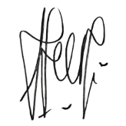 |  | 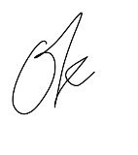
( R Nurwulan Kusumawati ) |  | (Oky Dwi Kartika Sari)

